软件工程学实验报告

班级： | 13计3 | 小组： | 17

小组成员
学号 | 姓名 |  | 学号 | 姓名
096 | 官威鑫 |  | 118 | 李理
129 | 陈子敬 |  | 132 | 石小平
139 | 张洪壮

福建师范大学数学与计算机学院
二○一五年 十二 月

一、简介

项目概述
项目的目标是开发一款支持在线订票的图形界面软件TicketSeller，同时组员们获得系统的软件工程项目 训练。发布的产品是软件的可执行程序、源代码和用户手册等。主要工作是需求分析、系 统设计、开发测试，关键里程碑分别为需求规格说明书的发布，系统设计说明书的发布，和系统的交 付。项目所需资源为版本控制服务器和个人开发工具，进度大约为 4周，无预算人工成本。

参考资料
课程教材 《软件工程——理论、方法与实践》，孙家广 刘强， 高等教育出版社
课程讲义 03_Management，刘强，网络学堂

二、项目组织

2.1 过程模型
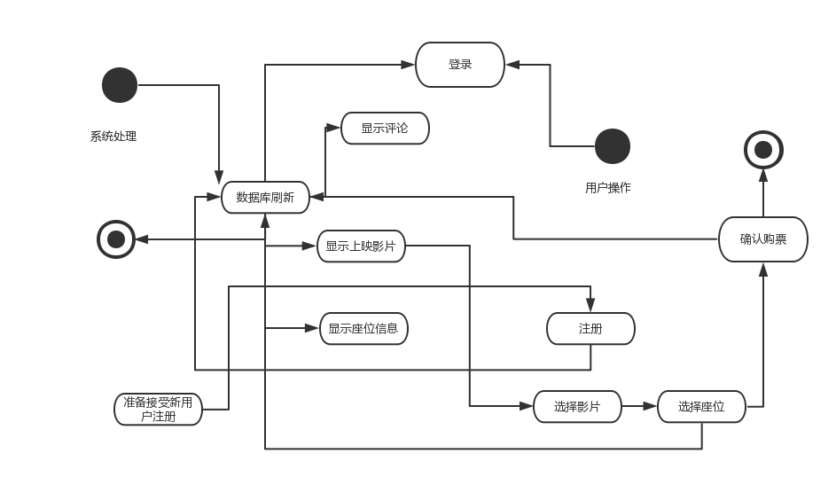

2.2 组织结构
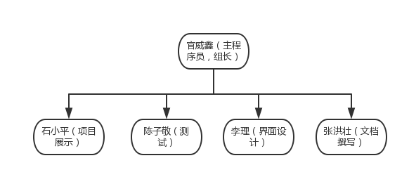

2.4 项目职责
［说明：指定主要项目活动的负责人，可以参考如下表格表示项目职责。］
图表 1项目职责
角色 | 职责描述 | 人员
项目组长 | 领导项目团队，执行和管理项目，负责项目的交付工作 | 官威鑫
需求分析 | 整理需求分析并以撰写需求分析文档 | 张洪壮
开发人员 | 软件设计与编写代码 | 官威鑫，李理
测试人员 | 软件代码测试和用户测试 | 陈子敬
成果展示人员 | 紧迷关注项目开发过程，上台展示项目成果 | 石小平

2.5人员计划
人员名称 | 人数 | 人员要求 | 来源
C#程序员 | 2 | 熟悉C#编程 | 官威鑫，李理
界面设计 | 2 | 美感，有设计能力 | 石小平，张洪壮
软件测试 | 2~5 | 有耐心，责任心 | 全体成员

3 项目总体概述

3.1功能一览
- 新老用户的注册 和登录
- 管理员统筹管理
- 数据库支持
- 放映影片座位的可选择
- 影片票型信息的即时刷新和可查阅

3.2功能需求
a）对用户输入账号的核查，和对新用户注册账号的合法性的核查
b）对于订票用户操作流程准确控制
c）异常情况响应，包括：
软件在崩溃后可以自动重启并载入最后一次正确的数据
d)显示影片与放映厅的信息，包括：
1）片名，导演，时长
2）放映厅号
e)将座位信息直接展现在视觉内，能明显观察到可选座次

3.3业务描述
概括描述本业务的功能需求
【实例】
接受新用户登录，用户注册
罗列影片信息，显示所有座位，一不同颜色区分是否已被预订
建立订票进程，将客户按所选影片进行分组，确定所在放映厅。根据用户所选座位，判断反馈。
【用例图】
订票系统用户用例图：
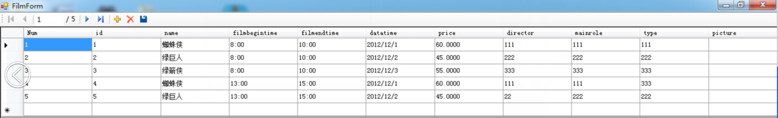
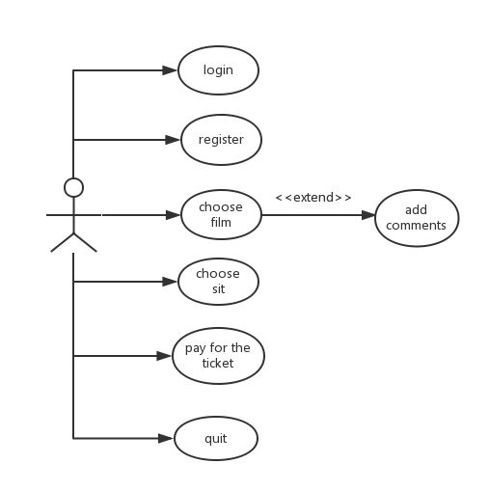

3.4业务流程
【用例图】

项目成果（截图）
